2015 대교어린이TV 코러스코리아
2015년 어린이들의 가슴 벅차고 신나는 합창이 대한민국에 울려 퍼진다.

- 모 집 요 강 -
대교어린이TV에서 어린이합창대회를 개최합니다.
2015대교어린이TV 코러스코리아는 건강한 어린이들의 신나는 세상을 응원합니다.

○ 일 시 : 2015년 4월 15일(수) ~ 5월 15일(금) 오후5시
○ 참 가 대 상 : 전국 어린이,소년소녀 합창단
○ 주 최 : (재) 대교문화재단
○ 주 관 : 대교어린이TV
○ 참 가 자 격 : 전국 유치원생 ~ 중학생 대상, 최소20명 ~ 최대50명으로 구성된 합창단.
(단, 같은 학교 어린이로 구성 되지 않은 합창단도 허용하며 중학생이 전체 합창단의 20%를 넘지 않도록 함)
○ 참 가 곡 : 대중적이고 신나는 안무가 함께 하는 곡
○ 참 가 방 법
① 대교어린이TV 홈페이지내 “ 2015대교어린이TV 코러스코리아”참가신청서 다운로드
② 참가신청서 와 합창단의 공연동영상(3분 이내)을 함께 이메일로 접수해주세요.
③ 이메일 : 2015chorus@naver.com
④ 문 의 : 02)3449-3471

○ 시 상 내 역 :
TOP 7합창단 에게는 총 상금 2000만원의 장학금이 주어집니다.
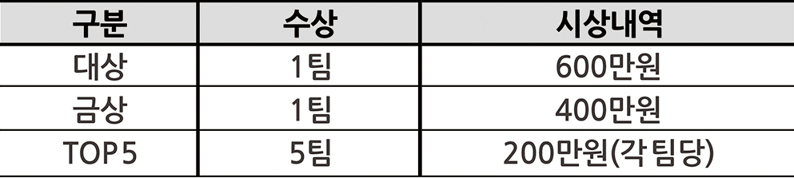

2015 대교어린이TV 코러스코리아 참가신청서
학교(합창단)명
합창단 소속 | 시립 /구립 /학교 /방송국 /교회 /사설 / 기타 ( )  ※ 포함항목에 표시하여 주세요. 기타의 경우 합창단 소개란에 내용을 기재해주세요.
합창단 주소 | (우: - )
대표자 성명 |  |  | 대표자 전화
지도교사 성명 |  |  | 지도교사 전화
지휘자 성명 |  |  | 지휘자 전화
 |  |  | 지휘자 이메일
반주자 성명
예 선  곡 명  (3분 이내) | ① | 작곡자 |  | 합창시간
 | ② | 작곡자 |  | 합창시간
 | *주의: 동영상(3분 이내)내에 곡이 메들리로 구성되어 바뀔 경우에만 ①②곡명을 기입하시면 됩니다. 동영상이 1곡일 경우①에 곡명만 기입해주세요.
합창단 소개

합창단 구성 및 이름
구분 | 총 인원수 | 이 름
유치원생
초등학생
중학생

※ 합창단 구성제한: 중학생이 합창단 총인원의 20% 를 넘지 않도록 함.
※ 예선 후 본선 진출 시에는 합창단 전원의 소속증명서를 제출해야 합니다.

본 합창단은 대교어린이TV가 주최하는 2015 대교어린이TV 코러스코리아 참가하고자 신청서를 제출하며 심사위원회의 결정에 승복할 것을 다짐하면서 참가 신청서를 제출합니다.
2015. . .
합창단대표자 (인)

